用氮气惰性气体保护发电厂设备

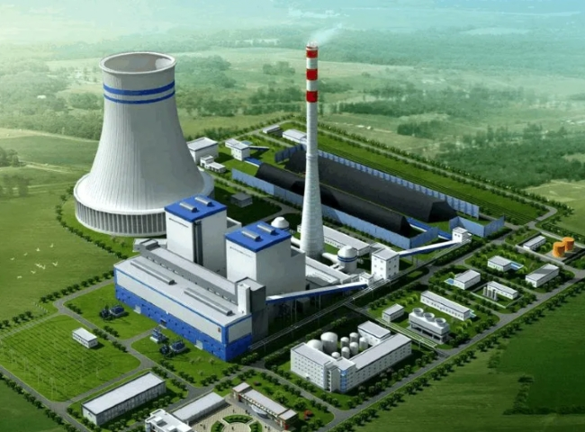
PSA制氮机，制氮机，氮气
苏州希特公司是一家领先的设计、制造和供应PSA制氮机的公司。众所周知，腐蚀会缩短电厂工艺设备的寿命。锅炉管、冷凝器和小型工业锅炉、HRSG联合循环电厂以及大型燃气、石油和燃煤电厂内的湿部件的内部保护在短期停工和长期停工期间是极其重要的。如果没有某种形式的保护，在停工期间，这些湿润的部件会以惊人的速度发生腐蚀。
对环境有害

如果水能够在停工期间在这些电厂部件内循环，一个解决方案是向水流中注入化学抑制剂。但是，将这种化学品引入系统已经变得不太可取，因为处理这种化学品会带来环境问题。如果将水从湿润的部件中排出，残留的水就会留在里面，与排水过程中引入的氧气（空气）一起，开始腐蚀。

多年来，氮气一直被用来防止发电厂设备和类似应用中的腐蚀。氮气占我们呼吸的空气的79%，是电厂设备防腐蚀的完美 "绿色 "解决方案。氮气是惰性的，通过用低压缓慢流动的氮气清洗替换湿润部件中的氧气，你最终抑制了氧化/腐蚀过程。

